Задание подготовлено в рамках проекта АНО «Лаборатория модернизации образовательных ресурсов» «Кадровый и учебно-методический ресурс формирования общих компетенций обучающихся по программам СПО», который реализуется с использованием гранта Президента Российской Федерации на развитие гражданского общества, предоставленного Фондом президентских грантов.

Разработчики
Митьковская Е.В., ГАПОУ «Тольяттинский химико-технологический техникум».
Севостьянова О.В., ГБПОУ «Самарский социально-педагогический колледж».

Назначение задания
Информационная компетенция. Поиск информации. Уровень II
18.02.12
МДК 02.01 МДК.01.01. Основы аналитической химии и физико-химических методов анализа
Тема: Метрологическая характеристика методов анализа

Комментарии
Задание предлагается на этапе изучения требований ГОСТ 1770-74, ГОСТ 25336-82 заранее обучающиеся не ознакомлены с содержанием документов.

Вы вышли на практику в санитарно-промышленную лабораторию одного из химических предприятий г. Тольятти. В первый же день, выполнив поручение, вы вернулись к руководителю практики от предприятия, но вместо него нашли записку, приколотую к пустому бланку:
«Нам нужно 12 мерных колб, химические стаканы - 10, 250, 400 и 600 см³, мерные цилиндры - 100 и 10 см³, пипетки Пастера ПЭ 3 мл 50 шт., промывалки ПЭ 250 мл 5 шт.
Пожалуйста, срочно заполните бланк заказа на оборудование в ООО «Хим-Лаб», отнесите его на подпись заведующей лаборатории, отсканируйте и пошлите на
адрес manager@him-lab.com. Если возникнут вопросы, обратитесь к заведующей».

Бегло просмотрите фрагменты стандартов.
Сформулируйте и запишите вопросы, которые вы зададите заведующей лабораторией.
На выполнение задания отводится 7 минут.

- __________________________________________________________________________
- __________________________________________________________________________
- __________________________________________________________________________
- __________________________________________________________________________
- __________________________________________________________________________
- __________________________________________________________________________
- __________________________________________________________________________
__________________________________________________________________________
- __________________________________________________________________________
__________________________________________________________________________

ГОСТ 1770-74 Посуда мерная лабораторная стеклянная ЦИЛИНДРЫ, МЕНЗУРКИ, КОЛБЫ, ПРОБИРКИ Общие технические условия
1. ИСПОЛНЕНИЯ, ОСНОВНЫЕ ПАРАМЕТРЫ И РАЗМЕРЫ
1.1. Цилиндры должны изготовляться классов точности 1 и 2, исполнений 1, 2, 2а, 3, 4 и 4а в соответствии с черт. 1 и 2 и табл. 1 и 2.
1.2. Колбы должны изготовляться 1 и 2 классов точности исполнений 1, 2, 2а, 3, 4, 4а в соответствии с черт. 4 и 5 и табл. 4 и 5.

ГОСТ 25336-82 ПОСУДА И ОБОРУДОВАНИЕ ЛАБОРАТОРНЫЕ СТЕКЛЯННЫЕ
1.1. Стаканы
1.1.1. Стаканы предназначены для фильтрования, выпаривания и приготовления растворов в лабораторных условиях.
1.1.2. Стаканы должны изготовляться типов: В - высокие; Н - низкие.
1.1.3. Стаканы должны изготовляться исполнений: 1 - с носиком; 2 - без носика.
1.1.4. Края стаканов должны иметь воронкообразную развертку. Диаметр расширенного края стаканов должен быть на 5-15 % больше диаметра стакана. Допускается изготовление стаканов с утолщенным рантом и наплывом стекла на ранте (в виде капли) толщиной 1-2 мм.
1.1.5. Номинальная вместимость в обозначении и наименовании стаканов является условной. Вместимость стаканов, измеренная при заполнении не менее 10 мм ниже края, должна быть равной или больше номинальной вместимости. Стаканы номинальной вместимостью 100 см³ и более могут быть изготовлены со шкалой, обозначающей ориентировочную вместимость.
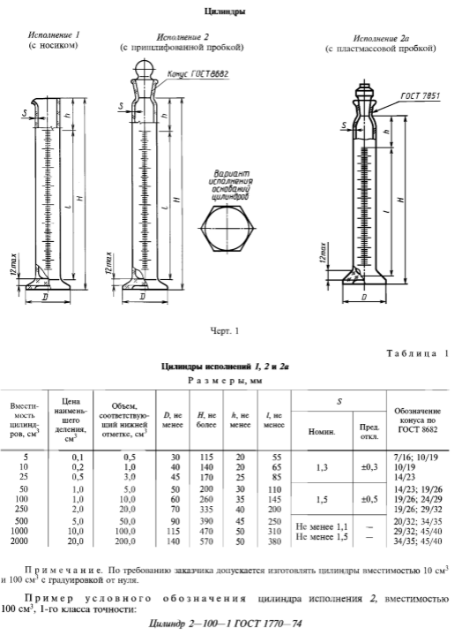

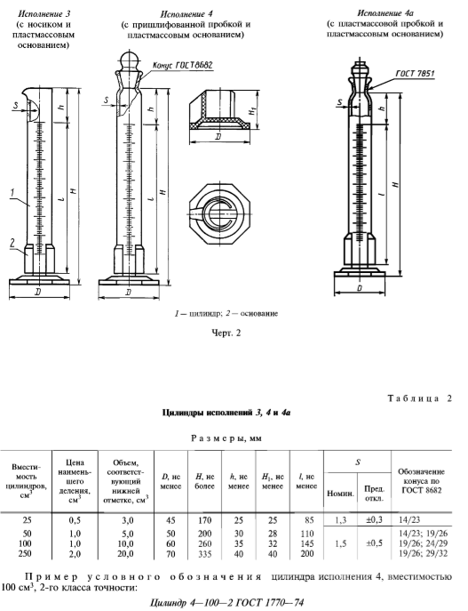

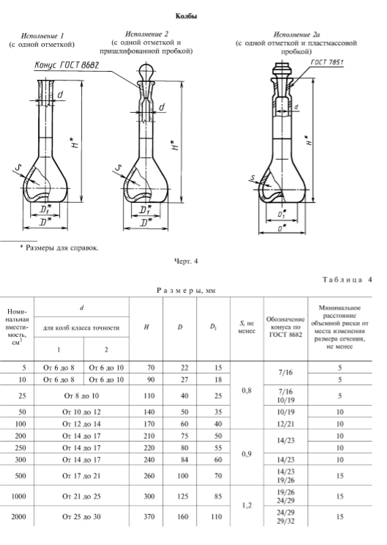

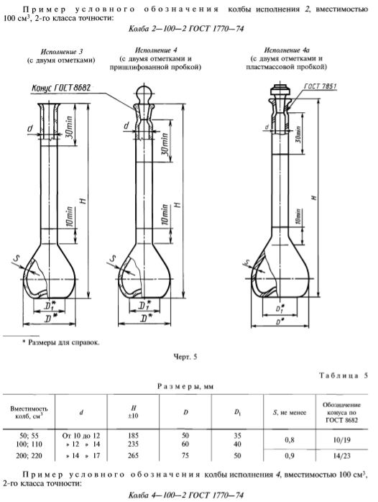

Инструмент проверки

Какой объем мерных колб | 1 балл
Какое количество стаканов и цилиндров каждого объема необходимо заказать | 1 балл
Какого класса точности нужна посуда | 1 балл
Каково исполнение для посуды | 1 балл
Какой тип для стаканов – высокие или низкие | 1 балл
Обучающийся уложился в отведенное время (при наличии хотя бы одного верного ответа) | 1 балл
Максимальный балл | 6 баллов

